**Тема. Практична робота 6. Складання та виконання алгоритмів з повторенням і розгалуженням у визначеному навчальному середовищі виконання алгоритмів.**

**Мета:**

*навчальна:* перевірити вміння учнів записувати алгоритм у вигляді послідовності команд для виконавця, створювати та захищати проекти;

*виховна*: виховувати уміння проводити об’єктивну самооцінку, вміння самостійно приймати рішення;

*розвивальна*:розвивати пізнавальний інтерес, навики роботи з середовищем виконання алгоритму; алгоритмічне мислення, пам'ять, уважність.

**Тип уроку**: урок застосування знань, умінь і навичок.

**Обладнання та наочність:** ПК із встановленими ОС і середовищем Scratch, проектор з інтерактивною дошкою.

**Хід уроку**

**І. Організаційний етап.**

*Вітання з класом. Перевірка присутності і готовності учнів до уроку.*

**ІІ. Оголошення теми, мети уроку.**

**ІІІ. Мотивація навчальної діяльності. Актуалізація знань.**

Дати відповіді на запитання:

1. Що таке розгалуження?
2. Які існують форми розгалуження?
3. Скільки умовних операторів можна вставити один в одного?
4. У чому різниця між повною і неповною формами розгалуження?
5. Для чого використовують умовні оператори?

**ІV. Практичне завдання.** *(Завдання 1-3 оцінюються по 4 бали)*

**Завдання 1.** Створити проект, в якому над нічним містом під музику спрайт *Кажан* (bat1-a) рухається ліворуч і праворуч.

**Вказівки до роботи**

1. Запускаємо програму Scratch.
2. Видаляємо із проекту Спрайт 1.
3. Додаємо в проект новий Cпрайт. Натискаємо кнопку *Новий об'єкт*, у теці Animals та вибираємо Спрайт *bat1-a*.
4. Додаємо для Спрайта *Кажан* новий костюм *bat1-b*.
5. Переміщуємо Спрайт *Кажан* ліворуч (з цього місця він і розпочне політ) і натискаємо на кнопку *Приймати тільки з ліва на право*.
6. Змінюємо стандартне біле тло на *night-city-with*.
7. Імпортуємо до бібліотеки звук *Xylo1*.

*Створюємо скрипт для нашого об'єкта — послідовність вказівок, що визначають дії та порядок їх виконання об'єктом.*

**Завдання 2.**Відредагувати проект «Табличка множення», щоб кіт задавав 12 запитань на множення від 2 до 10.

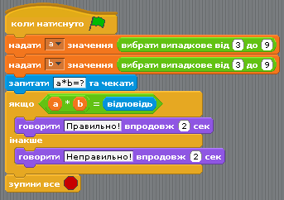

**Завдання 3.** Старий Кажан дізнався, що таке паліндром. Допоможіть нашому герою навчився визначати, чи є задане чотиризначне число паліндромом.  
**Алгоритм виконання**

1. Ввести чотиризначне число.
2. Перевірити коректність введених данних (числа).
3. Перевірити, чи є задане число паліндромом. Інакше кажучи, визначити, чи збігаються перша з четвертою, а друга з третьою. Ці дві умови мають справджуватися *одночасно*.

**Скрипт**

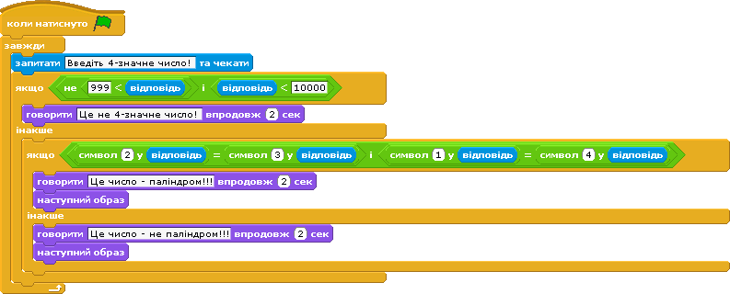

**Дайте відповіді на запитання**

1. Як реагує програма, коли користувач вводить числа з більшою або меншою кількість цифр?
2. Які зміни необхідно внести до скрипта проекту, щоб відбувалась перевірка 5-значних (6-значних) чисел?
3. А якщо в числі N цифр?
4. Які зміни потрібно внести, щоб змінну кількість цифр користувач задавав сам?

* Через 10 хв. проводимо ***Релаксацію*** «Вправи для очей» - Додаток А2
* По закінченні практичної роботи – ***фізкультхвилинка*** Додаток А1

**V. Підсумок уроку.**

Наступний урок – підсумковий. Демонстрація проектів. Виставлення оцінок.

**VI. Домашнє завдання.** Підготуватись до підсумкового уроку (повторити: конспект, відповідні параграфи у підручнику).

***Додаток А1***

**«Цифри»**

***Хід вправи: стоячи, за інструкціями вчителя виконуємо вправу: «Зараз ми будемо писати цифри у незвичний спосіб.***

Цифру 1 «пишемо» носом (кажемо і виконуємо),

цифру 2 – підборіддям,

цифру 3 – правим плечем,

цифру 4 – лівим плечем,

цифру 5 – «пишемо» правим ліктем,

цифру 6 – лівим ліктем,

цифру 7 – правим коліном,

цифру 8 – лівим коліном,

цифру 9 – правою ногою,

а десяточку – «хвостиком».

***Додаток А2***

**Вправи для очей**

**1.** **«Метелик».** Часто-часто поплескайте віями, тобто моргніть. Виявляється, перед монітором очі лінуються і перестають моргати, а це шкодить нашому зору.

**2.** **«Вгору-вниз».**  Голову тримайте прямо, не закидайте. Дивіться прямо перед собою. Повільно підніміть погляд на стелю, затримайте на пару секунд, потім також повільно опустіть його на підлогу і теж затримайте. Голова під час виконання вправи залишається нерухомою.

**3.** **«Маятник».** Голову тримайте прямо, дивіться перед собою. Подивіться вліво, потім повільно переведіть погляд вправо. Голова нерухома, працюйте тільки очима. Під час виконання вправи стежте за станом м'язів очних яблук, не перенапружуйте їх!

**4.** **«Вісімка».**  Голову тримайте прямо, дивіться перед собою. Подумки уявіть собі горизонтальну вісімку (або знак нескінченності) максимального розміру в межах вашого обличчя і плавно опишіть її очима. Повторіть вправу кілька разів в одну сторону, потім в іншу. Після цього часто-часто поморгайте.

**5.** **«Циферблат».** Уявіть перед собою великий циферблат золотого кольору (вчені вважають, що саме цей колір сприяє відновленню зору). Виконуйте кругові рухи очними яблуками, залишаючи при цьому голову нерухомої.

**6.** **«Олівець».** Візьміть олівець в праву руку і витягніть її, піднявши олівець на рівні очей. Дивіться на кінчик олівця і повільно відводите руку вправо, потім вліво, проводжаючи пишучий предмет очима, але не рухаючи головою.

**7.** **«Прекрасне далеке».**  Підійдіть до вікна і подивіться вдалину, потім на кінчик носа - це тренує очну м'яз. Повторіть вправу кілька разів.

**8.** **«З широко закритими очима».** Закрийте очі і спробуйте описати ними уявний коло, потім горизонтальну вісімку, потім хрестик.

**9.** **«Жмурки».**  Кілька разів сильно примружтеся, потім просто закрийте очі і посидьте 20-30 секунд.

**10. «Масаж».** На наших вухах знаходиться величезна кількість точок, через які можна впливати на той чи інший орган.Так, стимулюючи мочку, ви опосередковано впливаєте на зір.